Правила регистрации на вебинаре ЧРО АИО

ДОКЛАДЧИКАМ
Для участия в вебинаре в качестве докладчика нужно:
- иметь быстрый интернет.
- иметь вебкамеру, микрофон, колонки (микрофон и колонки можно заменить гарнитурой), можно использовать ноутбук, там как правило встроенная вебкамера, микрофон и колонки.
- сделать презентацию для выступления на 10-15 минут в формате *.ppt или *.pptx.
- презентацию нужно выслать на адрес ito@infoznaika.ru, чтобы администратор вебинара мог ее протестировать и загрузить в систему проведения вебинаров.
- По согласованию с администратором вебинара пройти тестирование оборудования и освоить управление презентацией за 2-3 дня до проведения самого вебинара.
- В назначенную дату проведения вебинара зайти на страничку входа в систему вебинаров http://ito.infoznaika.ru/Webinar_Login.aspx . Указать имя пользователя и пароль, которые вы используете для личного кабинета конкурса Инфознайка.
- Сделать свой доклад, когда администратор вебинара предоставит вам слово для выступления и передаст права управления презентацией (ваша презентация уже будет загружена в систему администратором вебинара).

СЛУШАТЕЛЯМ
Для участия в вебинаре в качестве слушателя нужно:
- иметь доступ в интернет.
- иметь колонки.
- В назначенную дату проведения вебинара зайти на страничку входа в систему вебинаров http://ito.infoznaika.ru/Webinar_Login.aspx , указать имя пользователя и пароль, которые вы используете для личного кабинета конкурса Инфознайка.

ВСЕМ
- После ввода логина и пароля из вашего личного кабинета конкурса Инфознака будет извлечено ваше ФИО, и оно будет использовано в качестве имени участника вебинара.
- В течение недели всем участникам и докладчикам вышлем соответствующий сертификат
- Вебинар записывается, в течение недели после его проведения отдельные выступления каждого участника выложим на канале ЧРО АИО (Вебинары)
- Длительность вебинара примерно 60 минут
- На одном вебинаре обычно выступают три докладчика
- Время проведения вебинара 15.00 (время московское).
- Вебинары проводятся или в понедельник или в четверг
- Конкретная дата проведения вебинара согласуется между докладчиками и администратором вебинара, затем о ней извещаются слушатели вебинара

КОНТАКТЫ
Прием заявок на участие в вебинаре в качестве докладчика – Бельчусов Анатолий Александрович ito@infoznaika.ru

ПЛАТФОРМА
Вебинары проводятся на платформе BigBlueButton, пройдя по ссылке, вы можете посмотреть обучающее видео о работе с этой платформой или можно просто прочитать описание системы приведенное ниже

ПЛАТФОРМА BigBlueButton

Общее описание

BigBlueButton - это популярное решение для видеоконференций, которое специально разработано для дистанционного обучения, но может быть использовано и для простого общения или проведения брифингов, презентаций и вебинаров.
Вся работа происходит через браузер и не требует установки дополнительного программного обеспечения на компьютер.
BigBlueButton является платформенной разработкой с открытым исходным кодом, поддерживается и активно развивается большим международным сообществом разработчиков и пользователей (дополнительную информацию см. на http://www.biqbluebutton.org).
Веб-камера ведущего
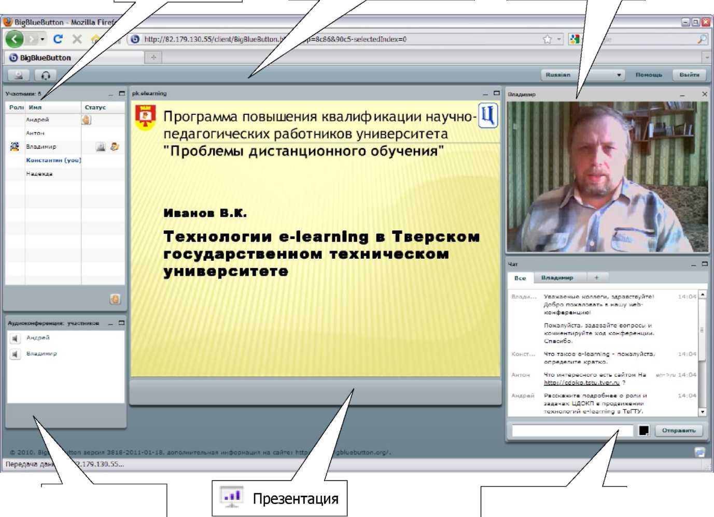
Общий вид пользовательского интерфейса BigBlueButton и основные возможности приложения:
Участники
Панель
вэбинара или вебинара
Активные участники
Групповой и
личный чат

Роли пользователей
Есть три роли участников вэбинара (пользователей BigBlueButton): слушатель, выступающий, ведущий.
Слушатели - это пользователи, которые могут только смотреть презентации и видео, а также использовать чат для переговоров с другими участниками вэбинара.
Выступающий - имеет все возможности слушателя и, дополнительно, может загружать и управлять показом презентаций и демонстрировать другим участникам работу программ на рабочем столе своего компьютера.
Ведущий - имеет все возможности слушателя и выступающего и, дополнительно, может осуществлять управление параметрами BigBlueButton.

Возможности для слушателей
Ниже представлен краткий обзор возможностей для слушателя.

Узнать, кто участвует в вэбинаре | Окно «Участники» показывает список всех пользователей, которые подсоединились к данному вэбинару. А окно «Аудиоконференция участников» показывает список активных участников.
Смотреть презентацию | Окно «Презентация» показывает участникам презентацию, которую демонстрирует выступающий. Можно увеличить или уменьшить масштаб просмотра.
Увидеть на презентации указатель выступающего | В окне «Презентация» можно видеть движение указателя (красный кружок), которым управляет выступающий.
Поднять руку (привлечь внимание) | Любой участник вэбинара может привлечь к себе внимание выступающего или ведущего, «подняв руку».
Общий и личный чаты | Окно «Чат» позволяет разговаривать в общем или личном чате.
Увидеть лица участников | Если участник имеет веб-камеру, то он может подключить ее к вэбинару и другие участники получат возможность смотреть видео от него.

Подключение к вэбинару
Для подключения к вэбинара требуется любой web-браузер, например, Internet Explorer или Mozilla Firefox.
Информация обо всех вебинарах, проводимых ОО ЧРО АИО представлена на Интернет-сайте по адресу http://webinars.infoznaika.ru/.
Для каждого вэбинара дается следующая техническая информация для подключения:
- Ссылка для подключения к классу вэбинара.
- Номер телефона и адрес электронной почты для связи с ведущим.
- Параметры и правила авторизации (если необходимо).
При любом подключении необходимо ввести имя. Настоятельно рекомендуется вводить осмысленное имя (например, «Владимир» или «Иванов В.К.»), а не условный ник (например, такой как «member1»). Имя можно вводить в кириллической или латинской раскладке клавиатуры.

Настройка параметров вэбинара: звук

Для участия в вэбинаре требуются, как минимум, наушники. Для участия в голосовом общении нужен микрофон. Подключение к вэбинару с настольными динамиками и микрофоном не рекомендуется - будет создаваться эхо!
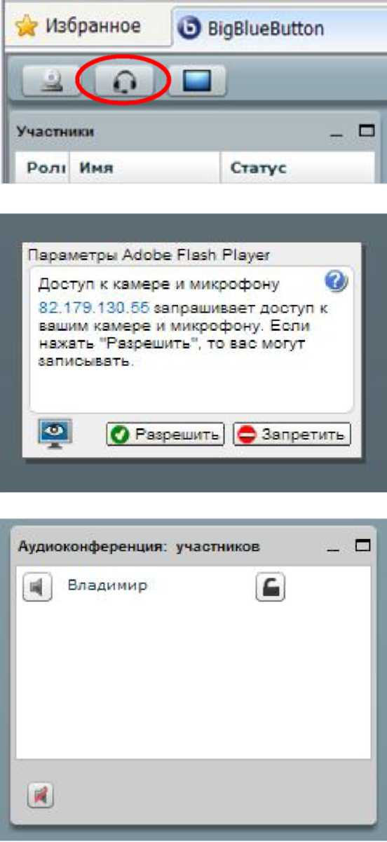
Перед настройкой убедитесь, что Ваши аудиоустройства правильно определены в операционной системе (Windows или др.) и нормально функционируют с заданными параметрами звука (громкость и т.п.).
Для подключения устройств аудио (наушников и микрофона) необходимо нажать на кнопку с изображением наушника в левой верхней части экрана.
После нажатия на кнопку на экране появится предупреждение об использовании камеры и микрофона. Нажмите кнопку «Разрешить».
После подключения Ваше имя появится в списке окна «Аудиоконференция участников».

Пользовательский интерфейс

Общий вид вэбинара BigBlueButton см. выше в разд. «Общее описание». На основной панели можно менять расположение и размер отдельных окон, а также сворачивать их в нижнюю часть экрана или распахивать на весь экран.

Окно «Участники»
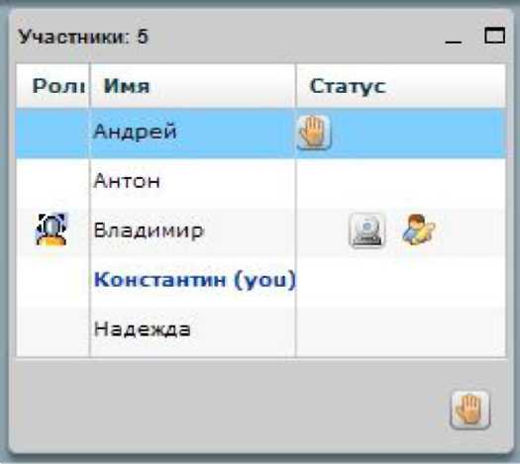

Окно «Аудиоконференция участников»
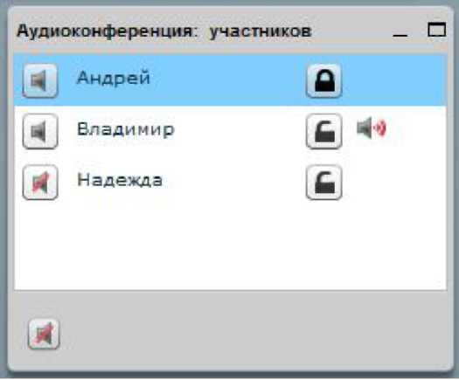
В этом окне отображаются имена активных пользователей вэбинара.Ведущий вэбинара может отключать и включать звук у пользователей с помощью кнопок, а также запретить слушателю управлять

Окно «Чат»
Окно «Чат» предназначено для обмена сообщениями между участниками вэбинара.
В окне «Чат» можно задать вопрос выступающему, высказаться по поводу презентации, сообщить интересную и полезную для всех информацию. Сообщения будут видны всем участникам вэбинара.
В окне «Чат» можно обменяться частными сообщениями с отдельным участником, выбранном из списка. Сообщения будут видны только выбранному участнику.
Сообщения вводятся в поле для ввода (в нижней части окна) и отправляются с помощью кнопки «Отправить». Можно выбрать цвет текста своих сообщений.

